先对时间序列进行处理，单独分出天，小时，以便后续按照不同时间序列，对数据进行处理分析。

先统计每天的数据量，看分布是否平均

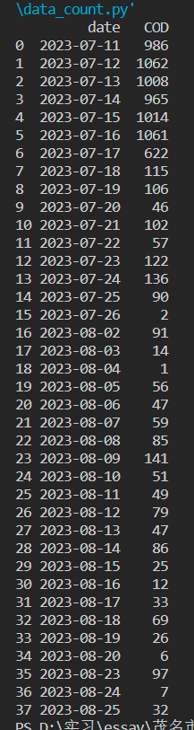 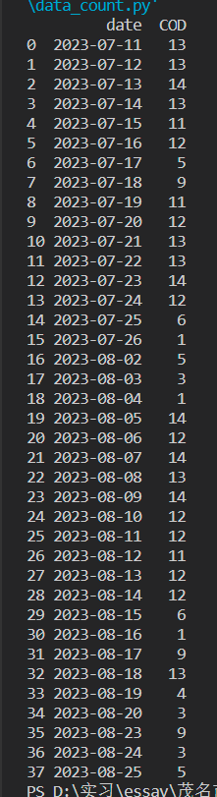

8月11日之后的数据每天不足100条，去掉重复发送的COD数据后每天的数据只剩10条左右

并且在每天不足100条的数据中，还有不少重复发送的量。

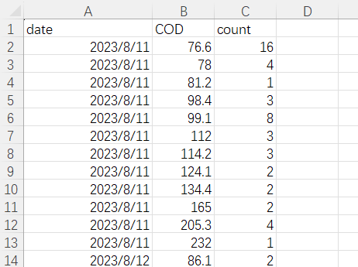

计算每段连续相同COD的持续时间，然后观察每天出现多少段连续COD情况

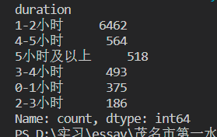

连续相同COD的持续时间，持续多久的数量，可见大部分COD持续了1-2小时，可以假设持续2小时以上的COD数值不变采集数据为问题数据，为了数据的稳定性，采取只保留0-2小时数据进行统计分析。

绘制24小时离散COD概率密度分布

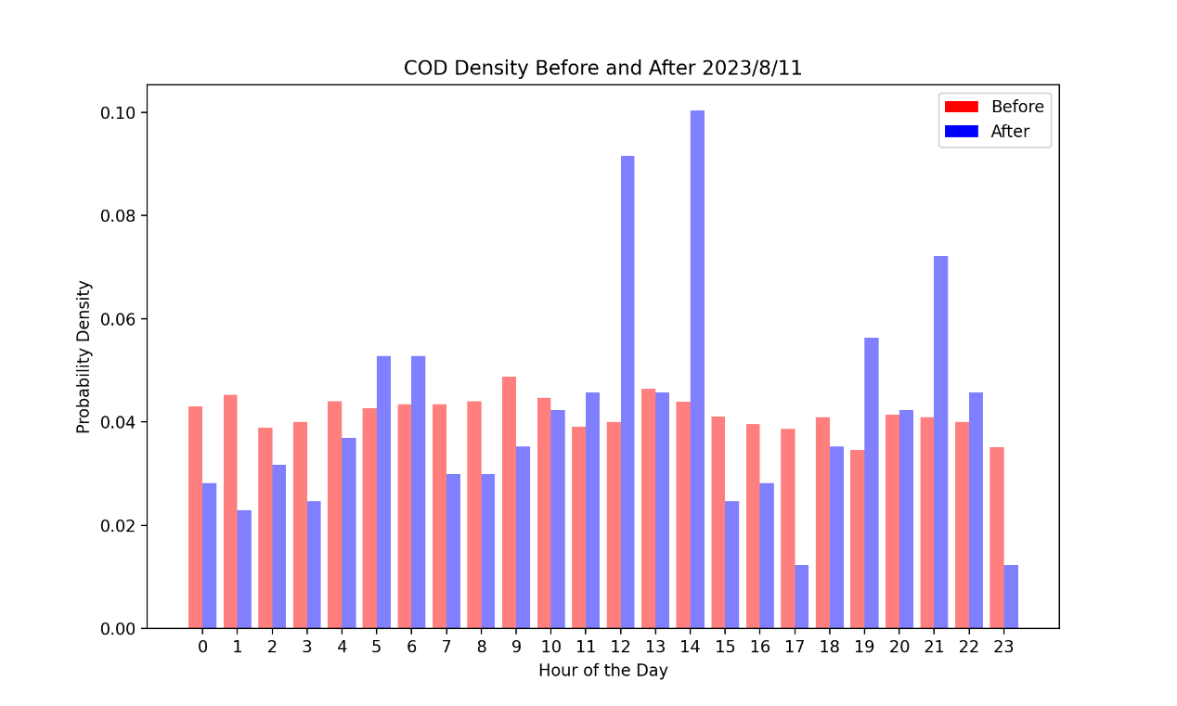

红色数据为8月11日前的数据分布，可以看出一天的分布较为平均，蓝色为11日后的分布，可以看出分布在24小时的尺度上呈现出明显的高低差，尤其表现在12与14时。

归一化之后的概率密度分布

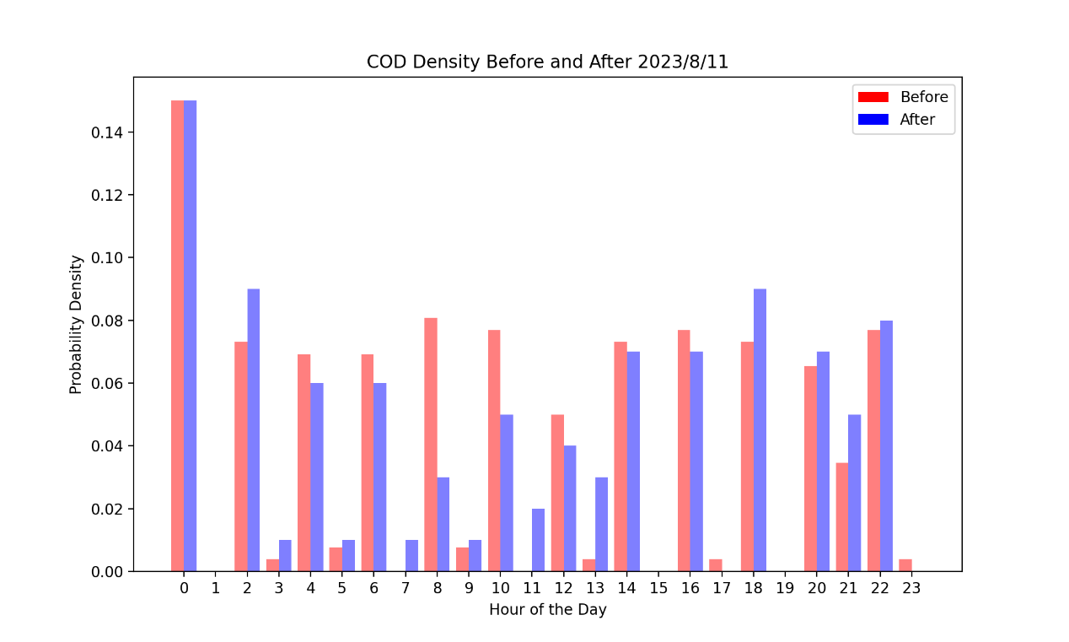

归一化后的查看数据是否符合正态分布：

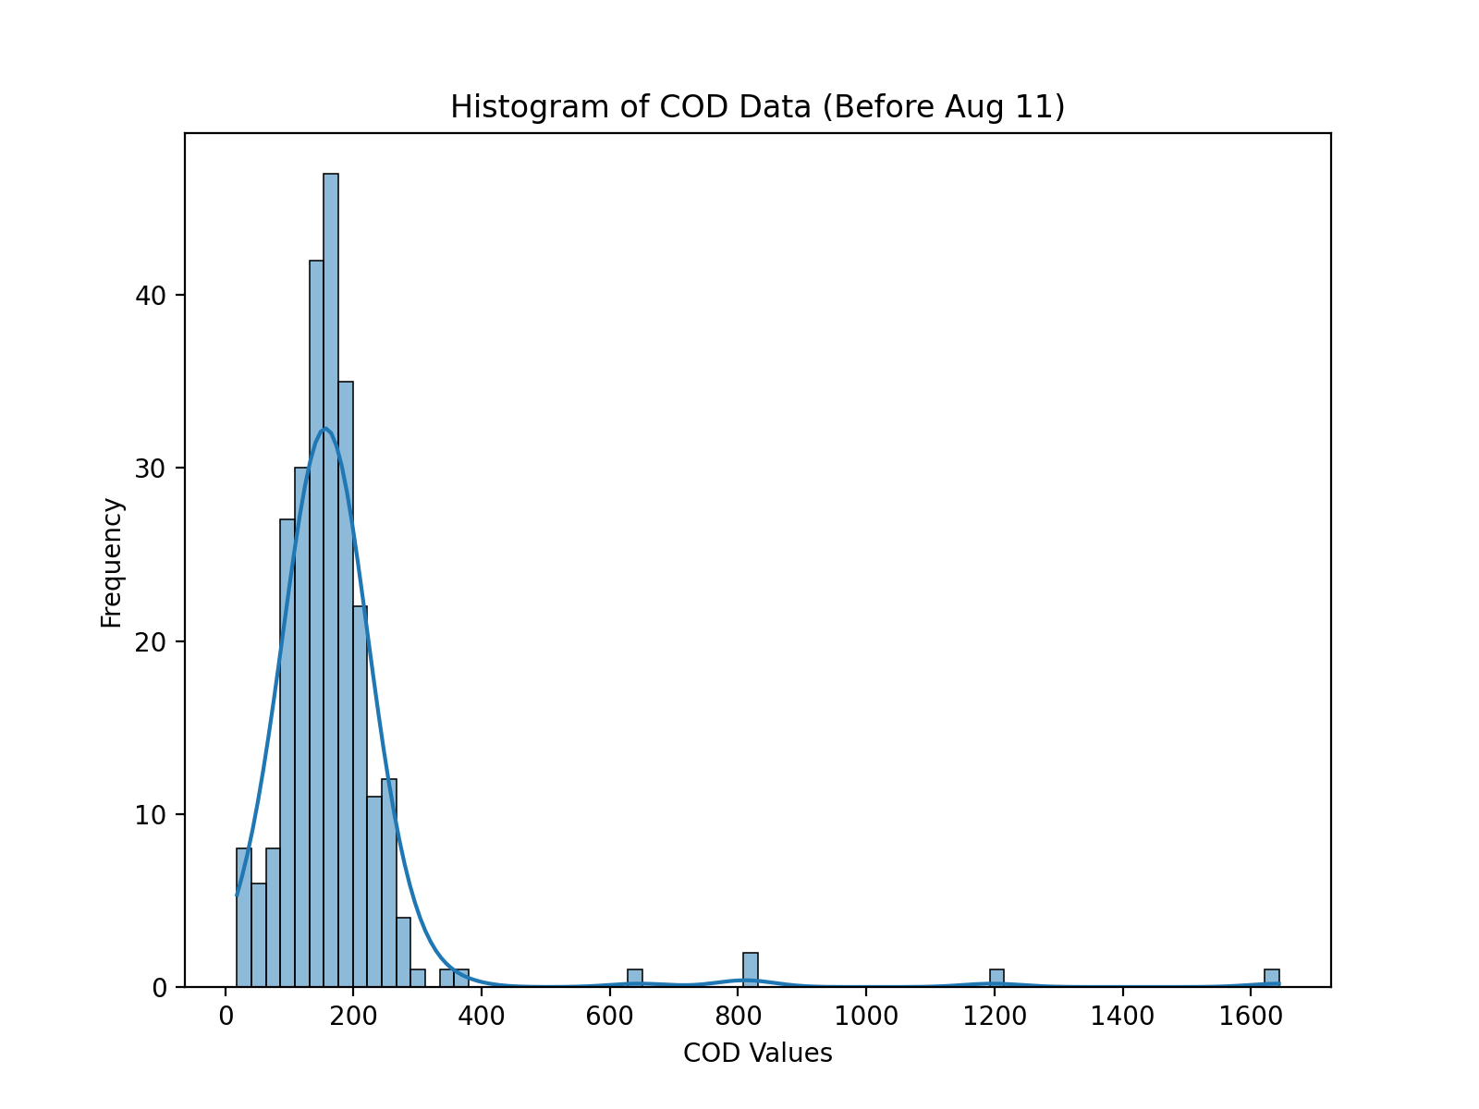

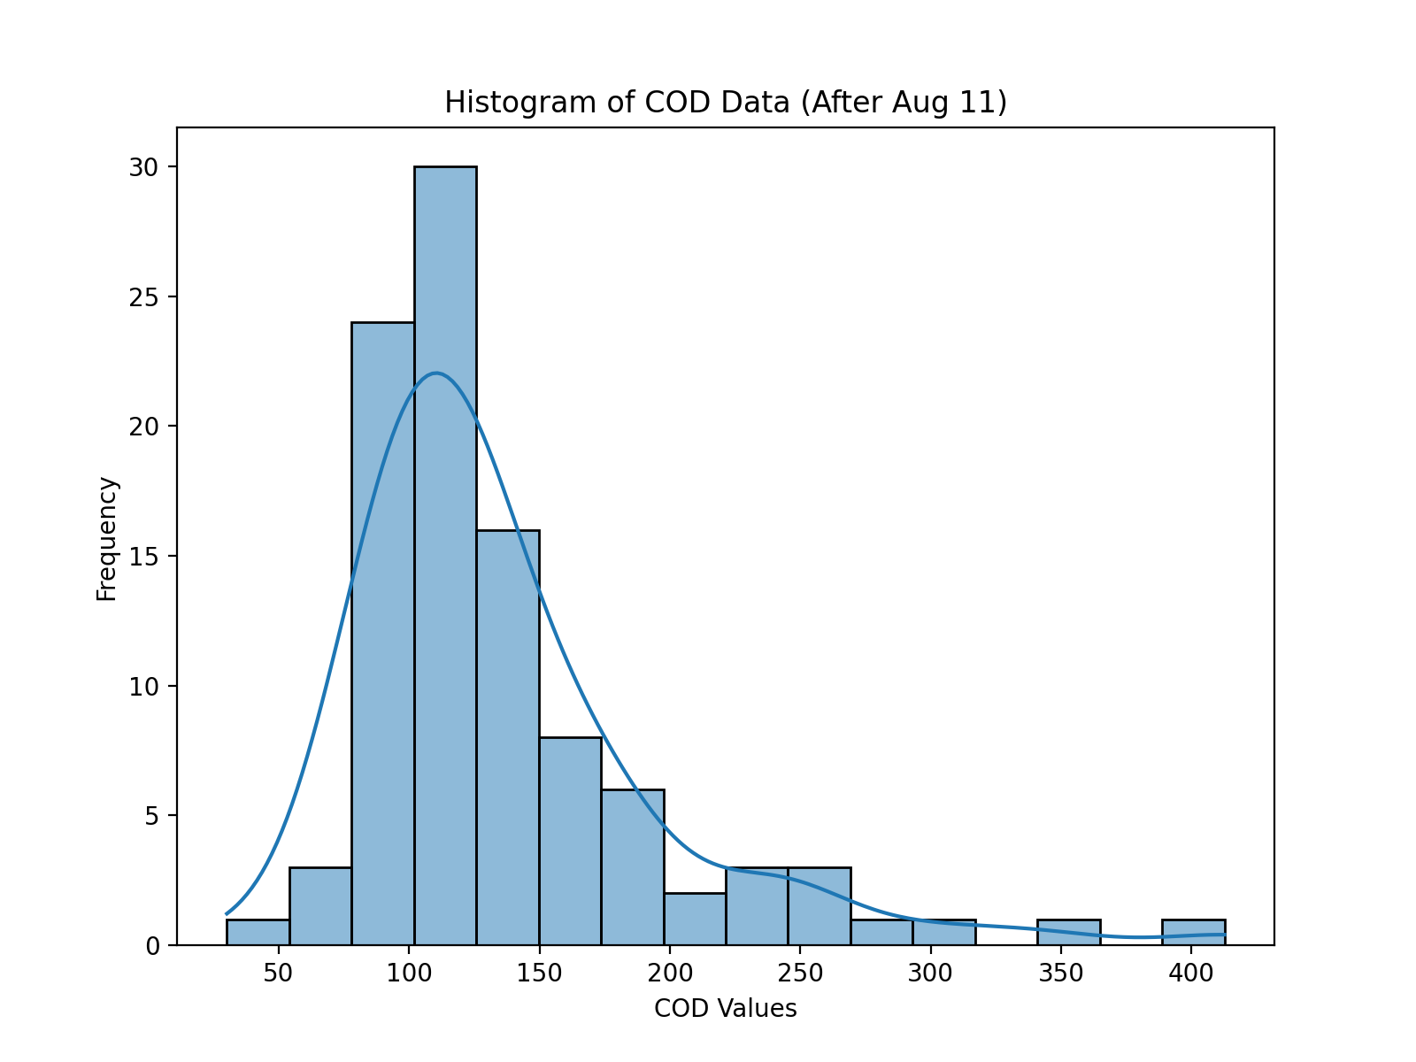

前后数据均不符合正态分布，

Mann-Whitney U 测试（Wilcoxon秩和检验）：

用途：比较两组独立样本的中位数是否相同。

原假设：两组数据的分布相同。

alpha = 0.05 # 设置显著性水平



Mann-Whitney U 测试用于比较两组独立样本的中位数，而不是均值。这是一种非参数检验方法，不依赖于数据是否满足正态分布假设，因此适用于不满足正态分布假设的数据。

具体来说，Mann-Whitney U 测试的目标是确定两组数据中的中位数是否存在显著差异。它基于样本中的秩次（而不是原始数据值）来执行比较。测试的零假设是两组数据的中位数相等，备择假设是两组数据的中位数不相等。

因此，当执行 Mann-Whitney U 测试时，您是在比较两组数据的中位数是否存在显著差异，而不是均值。如果测试结果表明p值小于显著性水平，您可以得出结论，两组数据的中位数存在显著差异。这使得 Mann-Whitney U 测试在不满足正态分布假设或需要比较中位数的情况下非常有用。

Mann-Whitney U 测试是一种非参数测试方法，不受数据分布的影响，因此适用于比较不同分布的数据。

出现这个错误的原因是 wilcoxon 函数要求两组样本具有相同的长度，以便执行配对样本的 Wilcoxon 符号秩检验。在您的代码中，group1 和 group2 的长度不一致，因此引发了异常。

异常值处理：

标准差方法（Standard Deviation Method）：

计算数据的均值和标准差。

定义一个阈值，通常是均值加上或减去几个标准差的倍数。例如，2倍标准差通常用于识别异常值。

任何超出这个阈值的数据点都被视为异常值。



异常值处理后的正态分布：

正态性检验 - Shapiro-Wilk 测试

alpha = 0.05 # 设置显著性水平

8月11日之前的数据符合正态分布

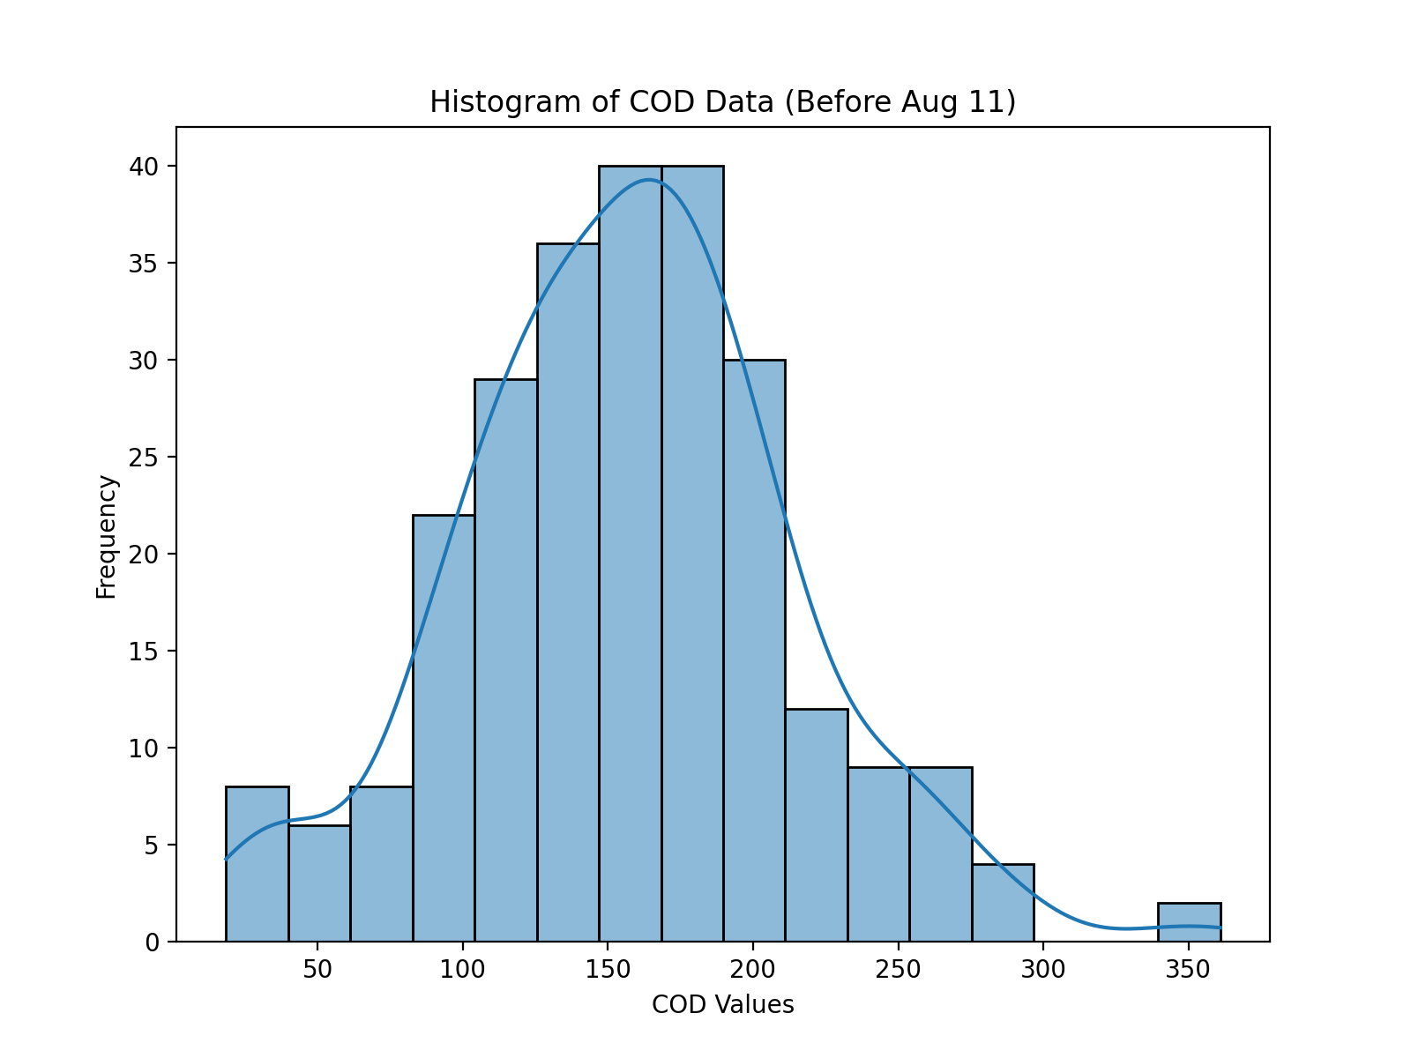



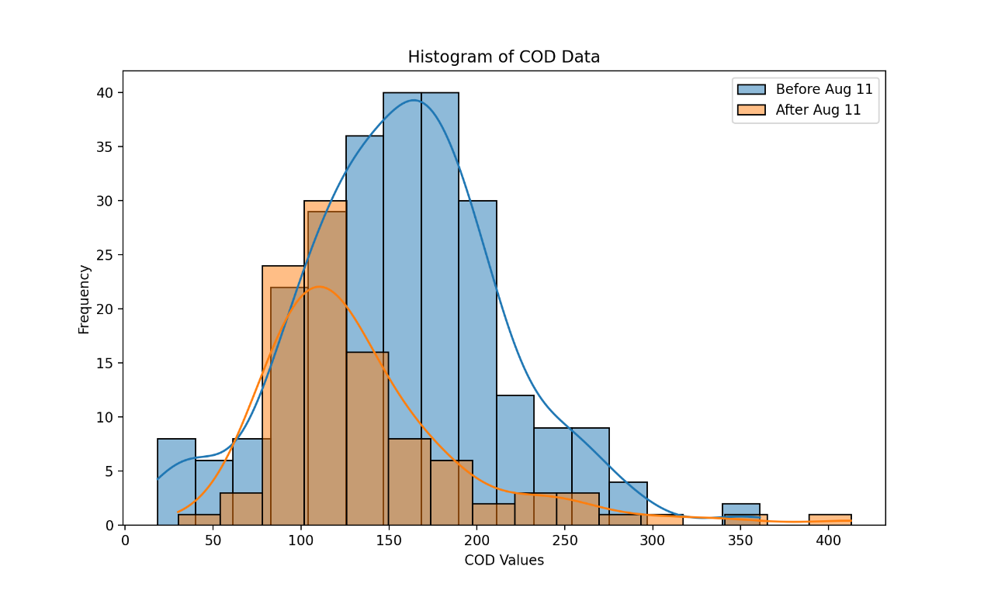

异常值处理后

